 | Carátula para entrega de prácticas
Facultad de Ingeniería |  | Laboratorio de docencia

Laboratorios de computación
salas A y B

Profesor: | Rodriguez Espino Claudia ING
Asignatura: | Fundamentos de programación
Grupo: | 1102
Integrante(s): | Reyes Alonso Katherine
Semestre: | 2018-1
Fecha de entrega: | 10/11/2017
Observaciones: | Se realizó la práctica no. 11 “Arreglos unidimensionales y multidimensionales#
 | Ultidimensionales”

CALIFICACIÓN: __________

“REPORTE DE LA PRACTICA 11”

Guía práctica de estudio 11: Arreglos
unidimensionales y multidimensionales

Objetivo:
Reconocer la importancia y utilidad de los arreglos, en la elaboración de programas que resuelvan problemas que requieran agrupar datos del mismo tipo, así como trabajar con arreglos tanto unidimensionales como multidimensionales.
Actividades:
-Se dio lectura a la pr’actica no. 11 y se explico cada punto.
-Se corrioeron los programas en c que emplean arreglos de una dimension.
-Se corrieron programas en que requerían de arreglos con dos dimensiones.
-Se tenía que manejar programas con apuntadores y arreglos.
-Se dejo de tarea tres programas (suma de matrices, matriz por un escalar y meses)

Ejercicios.-
1.- Meses
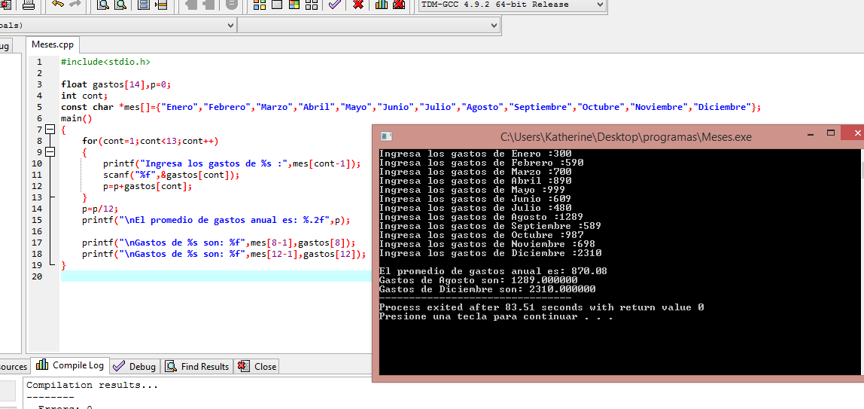

2.- Matriz por escalar

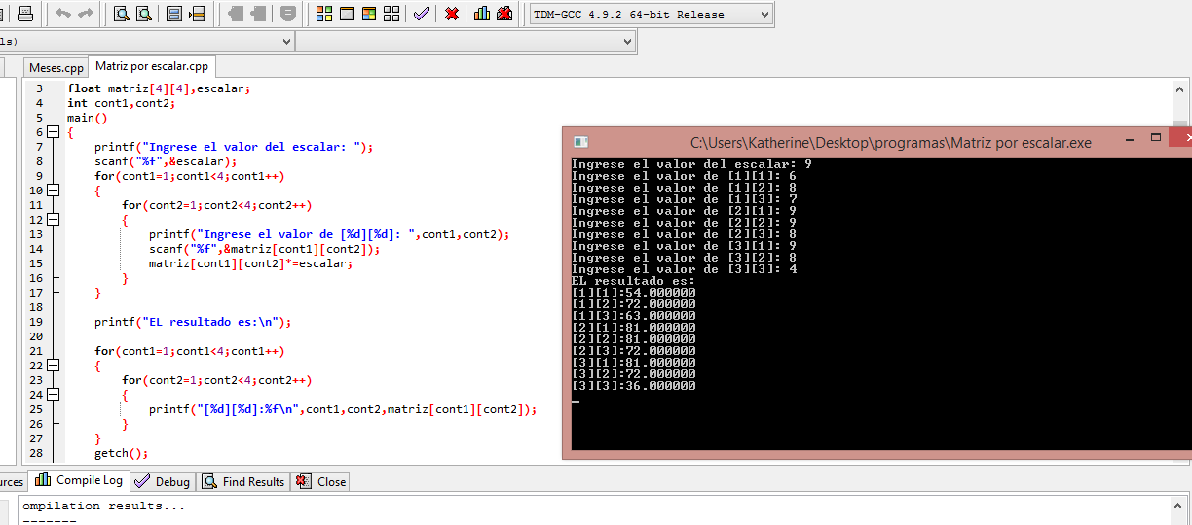

3.- Suma de matrices

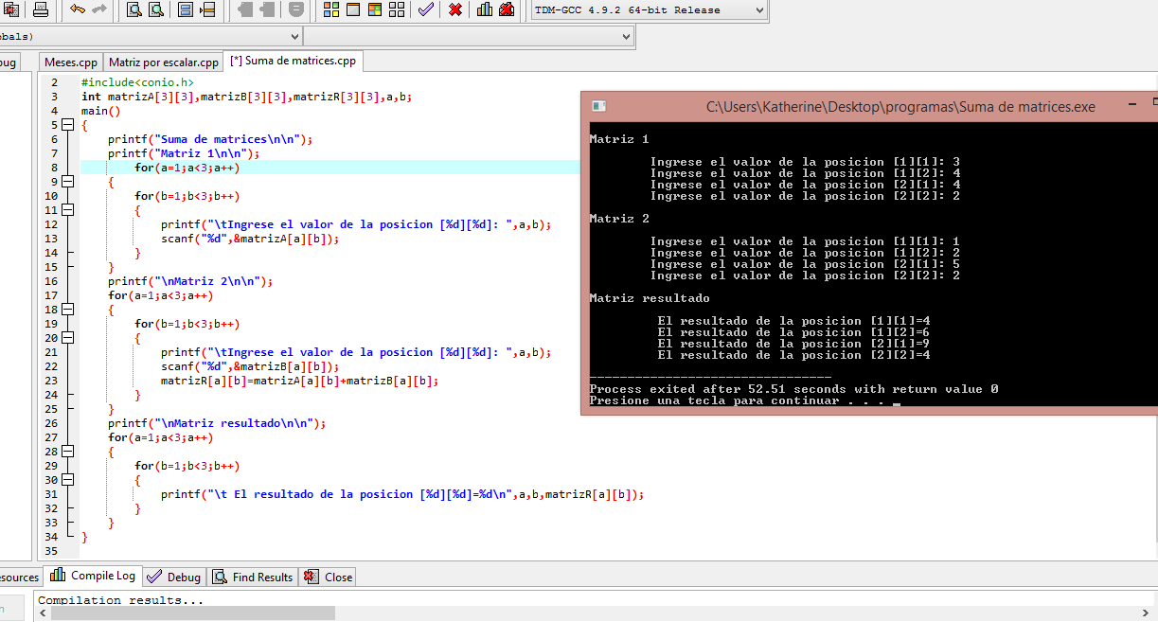

Conclusiones:
Con el desarrollo de esta práctica podemos concluir que laq definición de un arreglo es un conjunto de datos contiguos del mismo tipo con un tamaño fijo definido al momento de crearse.

Tambien podemos concluir que hay dos tipos de arreglos que pueden ser unidimensionales o multidimensionales. Y que una de las funciones importantes de los arreglos es que se utilizan para hacer más eficiente el código de un programa.

También es muy importante saber las diferencias de estos dos tipos de arreglos:
- Un arreglo unidimensional se almacena de tal forma que la primera localidad del arreglo corresponde al índice 0 y la última corresponde al índice n-1, donde n es el tamaño del arreglo.
- Arreglos multidimensionales, estos permiten crear arreglos de varias dimensiones.

Tambien es muy importante saber lo que es un apuntador ya que se utilizan mucho en este tipo de arreglos.
Un apuntador es una variable que contiene la dirección de una variable, es decir, hace referencia a la localidad de memoria de otra variable. Debido a que los apuntadores trabajan directamente con la memoria, a través de ellos se accede con rapidez a un dato.

